Jarní úklid bez námahy? Víme, jak na to

Praha 22. února 2021

Příchod jara je tradičně spojován s prodlužováním dnů, příjemnějšími teplotami a provětráváním všech koutů domácnosti, od téměř neotvíraných poliček přes podlahy až po závěsy. Zatímco tradičně by se vám z tolika práce mohla zatočit hlava, s výrobky Electrolux to zvládnete levou zadní.

Začněte od podlahy
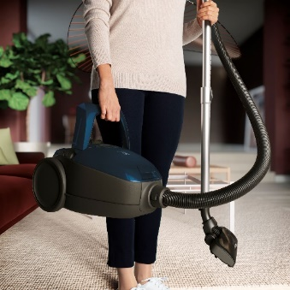
Základem každého jarního úklidu je důkladné vysávání. Hluk vysavače ale nepotěší ani vás, ani sousedy, a už vůbec ne vaše domácí mazlíčky. Tento problém vyřeší nejtišší vysavač na trhu Pure D8.2. Díky systému PureSound dosahuje hlasitost jen 57 dB, což je stejná úroveň zvuku jako hrající televize při běžné hlasitosti. Pokročilá technologie SmartMode rozpozná typ podlahy a automaticky upraví výkon vysavače. Lze tak bez obtíží plynule přecházet z koberce na plovoucí podlahu a stále zachovat maximální účinnost vysávání.

Svěřte práci robotovi
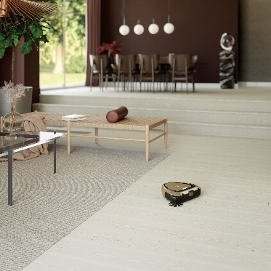
Pokud vás úklid unavil, svěřte vysávání robotickému odborníkovi. Před vysáváním není potřeba odstraňovat žádné předměty z podlahy. Laserový a kamerový systém robotického vysavače Pure i9.2 mapuje místnost, snímá polohu nábytku a dalších objektů. Pracuje s milionem měřicích bodů za vteřinu, čímž získává přesné a jasné informace o každé místnosti. Pokud by se během režimu vysávání vybil, vrátí se sám do nabíjecí stanice.

Díky inteligentnímu systému nabíjení se však nabije jen do té míry, aby byl schopen naplánovaný úklid dokončit, navíc pokračuje v práci přesně tam, kde přestal. Pure i9.2 lze ovládat pomocí mobilní aplikace v českém jazyce. Stačí pouze nastavit přesné dny v týdnu a čas vysávání. Robot provede úklid za vás, aniž byste museli být doma.

Pusťte domů světlo
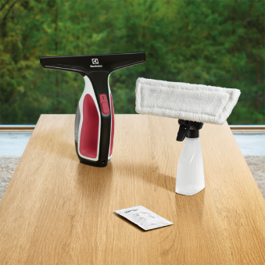
Abyste si mohli náležitě vychutnat první jarní sluneční paprsky, nevynechejte mytí oken. S tím vám pomůže okenní stěrka Well S7. Díky čepelím z přírodní gumy dokáže zajistit efektivní a důkladné čištění v jakémkoli směru a nezanechává za sebou šmouhy. Navíc patří k nejtišším zařízením na mytí oken a hladkých povrchů na trhu. Je vhodný na různé povrchy jako sklo, dlaždice či zrcadla, čímž se stane opravdu hodnotným pomocníkem.

Vyčistěte si vzduch
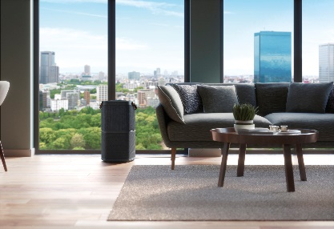
Nejen při jarním úklidu je potřeba si pořádně vyčistit vzduch. Svěží vzduch nám usnadňuje soustředění, předchází alergickým reakcím i mnohým zdravotním komplikacím. Větrání ale často nestačí. S čističkou vzduchu Pure A9 můžete starost o čerstvý vzduch hodit za hlavu. Technologie PureSense nepřetržitě monitoruje kvalitu vzduchu v místnosti a automaticky reguluje čištění podle potřeby. Antibakteriální látky a filtr neutralizují 99,9 % bakterií a zabraňují jejich množení.

Electrolux je přední světová společnost vytvářející spotřebiče, které již více než 100 let formují život svých zákazníků k lepšímu. K naší misi za lepší život neodmyslitelně patří i náš závazek přinášet důmyslně navržená, inovativní, a hlavně udržitelná řešení. Pod našimi značkami Electrolux, AEG a Frigidaire prodáváme každý rok přibližně 60 milionů domácích spotřebičů ve více než 120 zemích světa. V roce 2020 měla společnost Electrolux tržby 116 miliard SEK a zaměstnávala 48 000 lidí po celém světě. Další informace najdete na webu www.electroluxgroup.com, www.facebook.com/electroluxceskarepublika/ a www.instagram.com/electrolux.cz/.

